ACTA DE LA SESIÓN FORMATIVA 6
FECHA 10 DE FEBRERO DE 2020

Los ciclos siguen trabajando en la misma tónica, dando la impresión de que han captado el sentido de trabajar por competencias clave y su plasmación en un proyecto utilizando las inteligencias múltiples así como otras estrategias metodológicas.
Se les solicita desde la coordinación y desde la dirección que en función de las actividades que tienen previstas, hagan una relación de necesidades, materiales o no , para, llegado el día de su puesta en práctica, poder aplicarlo con todas las garantías.

La coordinación
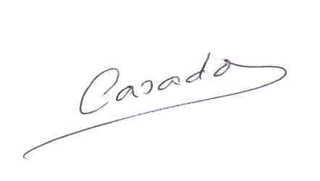
Pablo Casado Mora

